Discord na chromie

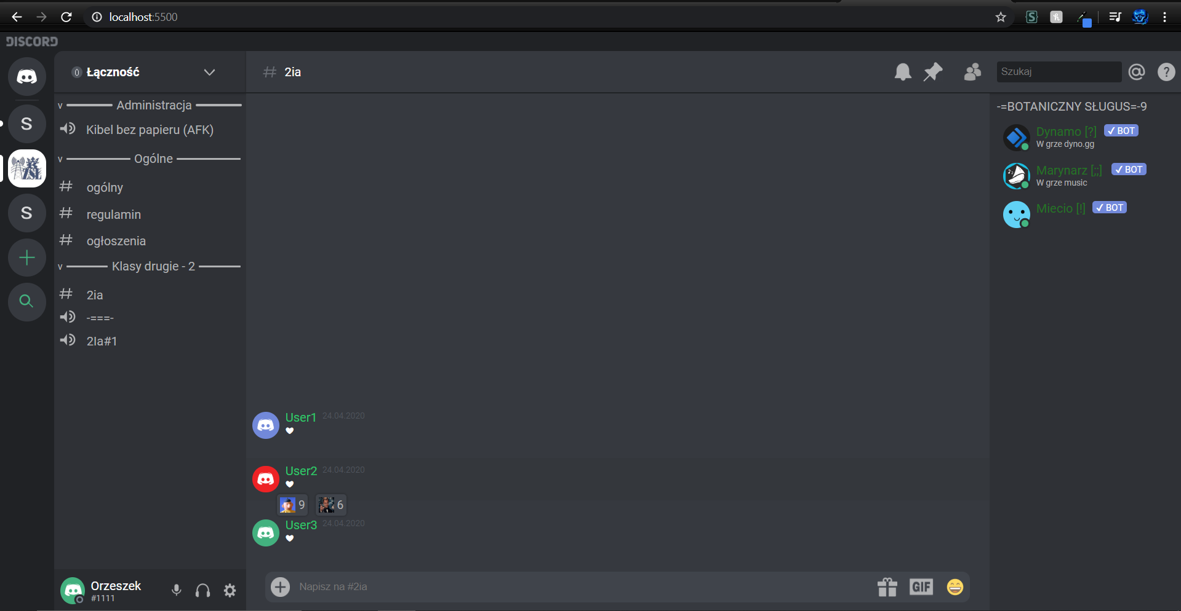

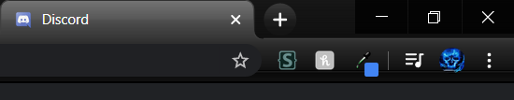

Discord na firefoxie

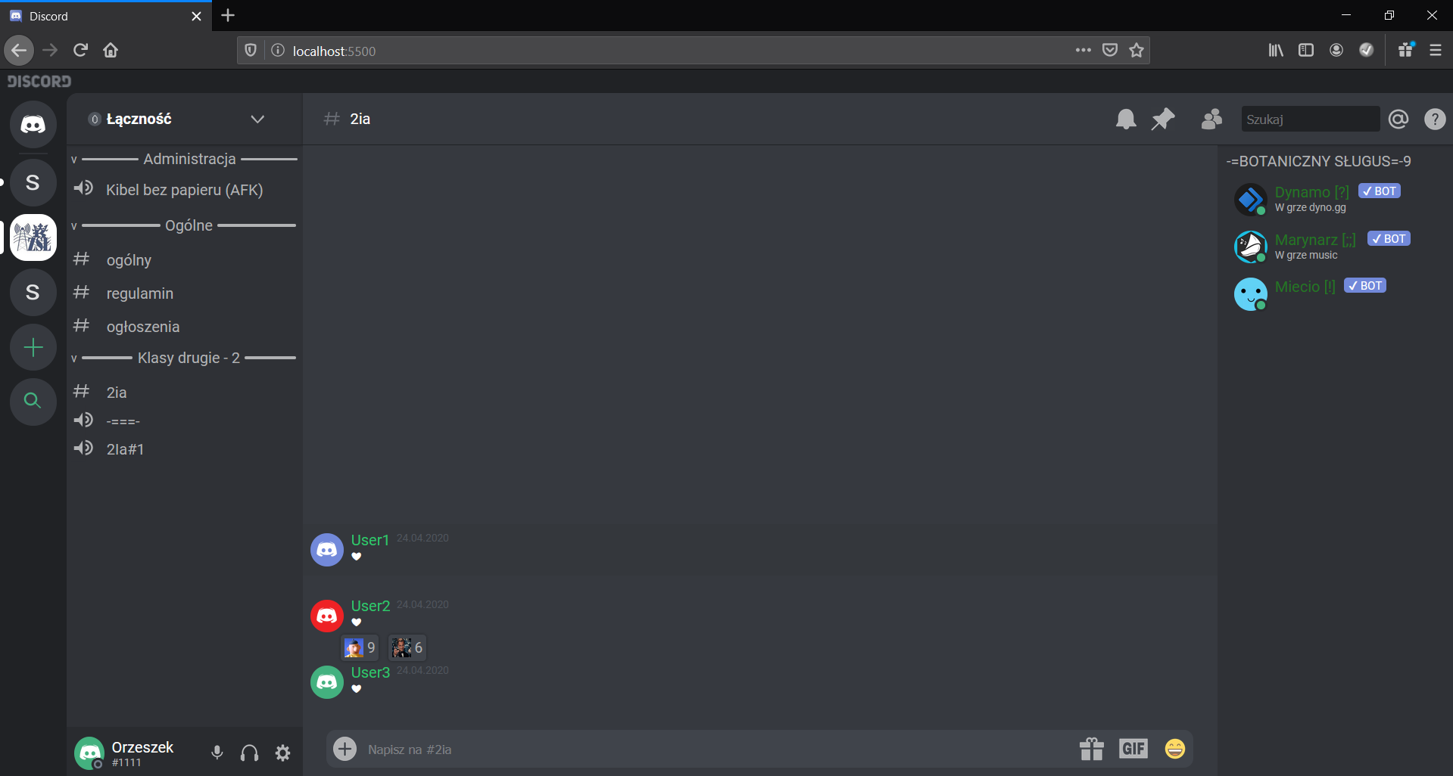

Od strony Sass, zastosowane:

a. Variables (0.5p)

b. Nesting (0.5p)

c. Modules (0.5p)

e. Extend (0.5p)

f. Mixins (0.5p)

Od strony wyglądu:

1. lewa (2p)

2. nagłówek (1p)

3. kanały (2p)

4. zawartość (4p)

5. prawa (2p)

6. szablon (1p)